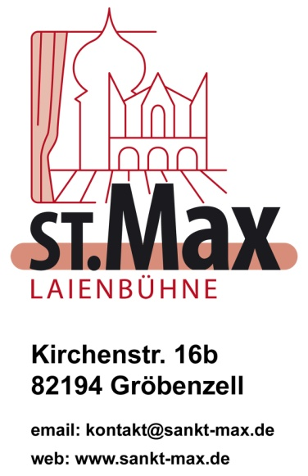Laienbühne St. Max e.V. • Kirchenstr. 16b • 82194 Gröbenzell

An die

Mitglieder der Laienbühne St. Max

Gröbenzell, 10.02.2016

**Einladung zur ordentlichen Mitgliederversammlung am 07.03.2016**

Liebe Mitglieder der LSM,

hiermit laden wir Euch zur ordentlichen Mitgliederversammlung der Laienbühne St. Max e.V. ein.

Sie findet am **Montag** **07.03.2016 um 19:30 Uhr im Pfarrsaal der Pfarrgemeinde St. Johann Baptist** in Gröbenzell statt.

Folgende Tagesordnungspunkte sind vorgesehen:

TOP 1: Feststellung der form- und fristgemäßen Einladung / Feststellung der Beschlussfähigkeit

TOP 2: Genehmigung des Protokolls zur Mitgliederversammlung vom 09.03.2015

TOP 3: Bericht des Vorstandes

TOP 4: Bericht des Geschäftsführers u.a. Rückblick / Abrechnung Saison 2015

TOP 5: Bericht der Kassenprüfer

TOP 6: Entlastung des Vorstandes

TOP 7: Neuwahl des Vorstandes und der Ausschuss-Mitglieder

* Benennung eines Wahlleiters mit Beisitzern und Vorstellung der Kandidaten
* Neuwahl des Vorstandes
* Neuwahl der Ausschuss-Mitglieder und der Kassenprüfer

TOP 8: Berufung von 3 Mitgliedern in den Ausschuss – durch den neugewählten Vorstand

TOP 9: Ausblick des neuen Vorstandes

TOP 10: Statusbericht der Regie für 2016

TOP 11: Sonstiges

Dem amtierenden Ausschuss und Vorstand war es möglich, für jeden der Vorstands- & Ausschuss-Posten einen Kandidaten zu finden. Sollten aber weitere Interessenten oder Vorschläge existieren, wären wir um Nachricht dankbar. Insbesondere für die Kassenprüfer suchen wir Kandidaten.

Falls Ihr Wünsche oder Anträge für den Punkt „Sonstiges“ habt, so teilt dies dem Vorstand bitte bis spätestens 1 Woche vor der Versammlung mit.

Über Euer zahlreiches Erscheinen, freuen sich

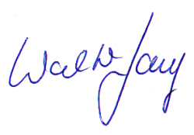 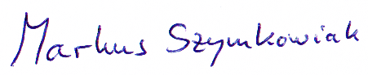 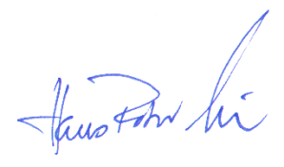

Walter Lang Markus Szymkowiak Hans-Peter Weil